Messa in servizio più rapida senza sorprese sull'alimentazione
Automation Studio calcola i requisiti di alimentazione degli I/O
La nuova funzione di calcolo della potenza nella versione 4.11 dell'ambiente di progettazione Automation Studio di B&R mostra, agli sviluppatori, dove sono necessari i moduli di alimentazione nel layout del loro sistema di I/O X20. Ottimizzare facilmente il numero e la posizione dei moduli di alimentazione già nella fase di progettazione rende la messa in servizio della macchina più rapida e prevedibile.
Lo strumento di analisi della configurazione hardware di Automation Studio include ora una funzione di calcolo della potenza dell’X20 che valuta il bilancio energetico del sistema di I/O. La quantità di energia fornita viene confrontata con la quantità di energia erogata. La quantità di energia fornita viene confrontata con quella richiesta e le posizioni dei moduli sottoalimentati vengono evidenziate. La funzione può essere abilitata nei progetti esistenti aggiornando la versione hardware dei moduli configurati.

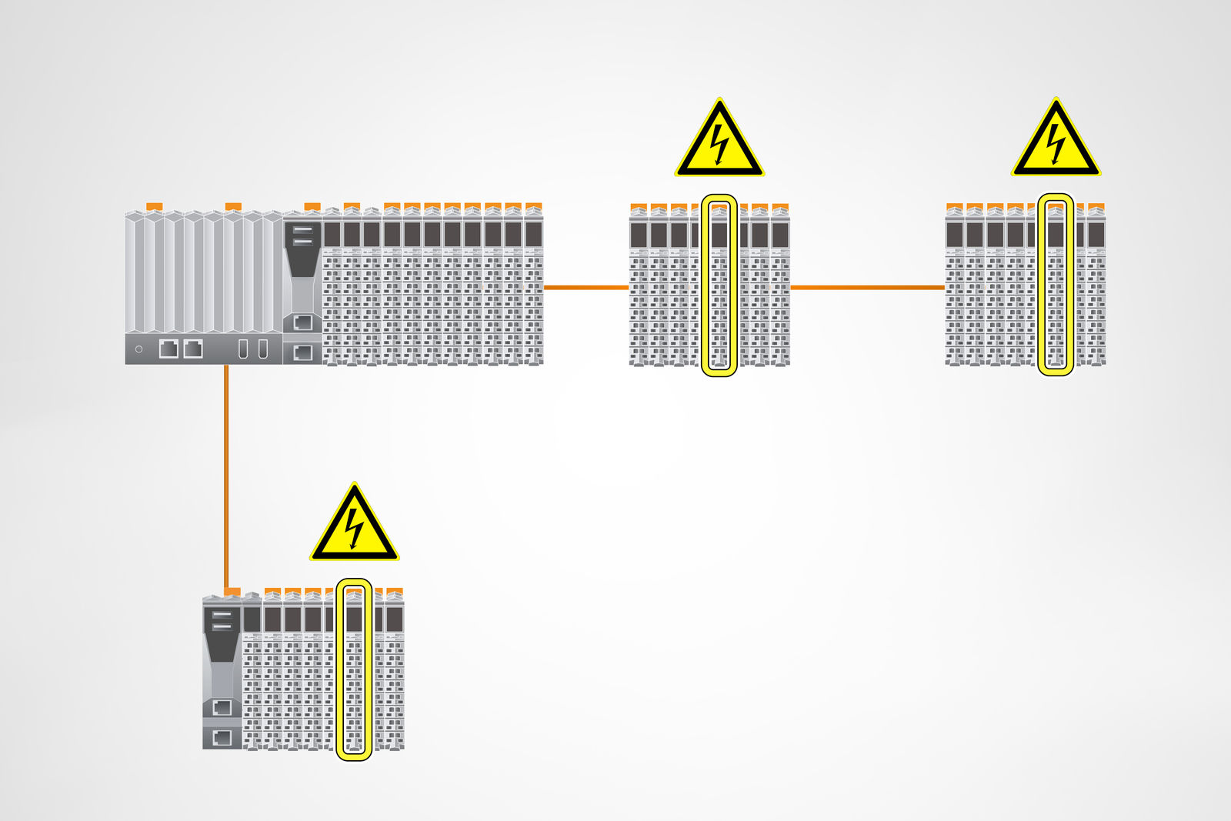
B&R Automation Studio rende la messa in servizio più rapida e prevedibile evidenziando i punti in cui sono necessa-ri i moduli di alimentazione nel sistema I/O X20.

A proposito di B&R
Giunta ai suoi primi trent’anni di presenza in Italia, B&R è un'innovativa società di automazione con sede in Austria e uffici in tutto il mondo. B&R è la business unit per la Machine and Factory automation del gruppo ABB. Come leader mondiale nell'automazione industriale, B&R combina tecnologia all'avanguardia e ingegneria avanzata per for-nire ai clienti in ogni settore industriale soluzioni complete per l'automazione di macchina e di fabbrica, per il controllo di movimento, per l'interfaccia uomo macchina e le tecnologie di sicurezza integrate. Sfruttando gli standard di comunicazione per l’IIoT come OPC UA, TSN, POWERLINK e openSAFETY, insieme al potente ambiente di sviluppo software Automation Studio, B&R sta costantemente ridefinendo il futuro dell'ingegneria di automazione. Lo spirito innovativo che mantiene B&R all'avanguardia nell'automazione industriale è guidato dall’impegno nel semplificare i processi e superare le aspettative dei clienti.
Per ulteriori informazioni, visitare https://www.br-automation.com.

